



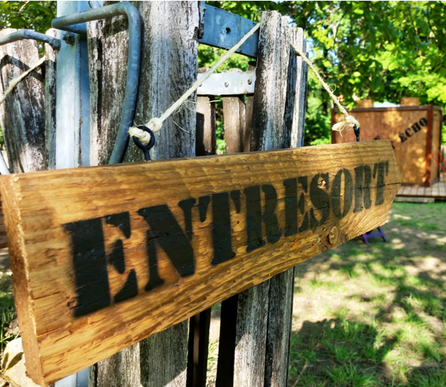



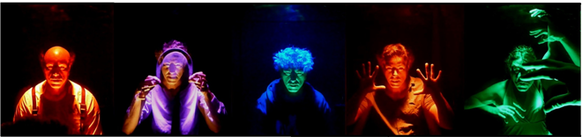

**POUR 1 PERSONNE–ÂGE MIN. 11 ANS–BILINGUE FRANÇAIS /ANGLAIS**

**Conception, création lumière :** Jérémi PROIETTI.

**Interprètes :** Alice Fulcrand & Jérémi PROIETTI.

**Production :** TCHOUTCHAK Cie.

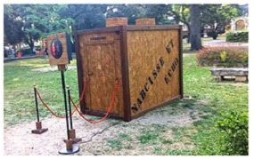

*Embarquez un court instant pour un voyage poétique, inédit et personnel, inspiré par le célèbre mythe d’Ovide :* ***« Narcisse&Écho ».***

***Une expérience artistique et ludique sur-mesure !***

***Jouer avec notre image.***

***Accepter nos singularités.***

***Se transformer.***

***Devenir créateur.***

**FICHE TECHNIQUE**

*(Autonomie d’installation. la compagnie vient avec son matériel, il y a néanmoins quelques particularités à anticiper :)*

* Surface au sol 3X5 minimum.
* Dimensions  122X250X220 (L x l x H).
* Hauteur minimale 2,5m.
* **sol plat et homogène,** de niveau etsans irrégularités.
* Merci de privilégier une **zone ombragée et à l’abri des intempéries.**
* 1 Prise 16A.
* Temps déchargement + installation = 1 service de 4 h.
* Temps désinstallation+ Chargement = 2h. (2 personnes en aide au déchargement et chargement sont bienvenues).
* En extérieur merci de prévoir un éclairage pour le démontage.
* **Un accès proche du lieu de déchargement permettant le passage d’une voiture avec remorque** (longueur 2m).
* Une aire de stationnement sécurisée pour véhicule + remorque/décors.
* Sans isoler l’animation, éviter une proximité avec des évènements dont le niveau sonore serait trop élevé (type enceintes amplifiées, etc.).

*Cet entresort est une petite forme « tout terrain ». Il peut se jouer en* ***intérieur*** *ou en* ***extérieur****, ponctuellement ou sur des temps longs, suivant vos besoins.*

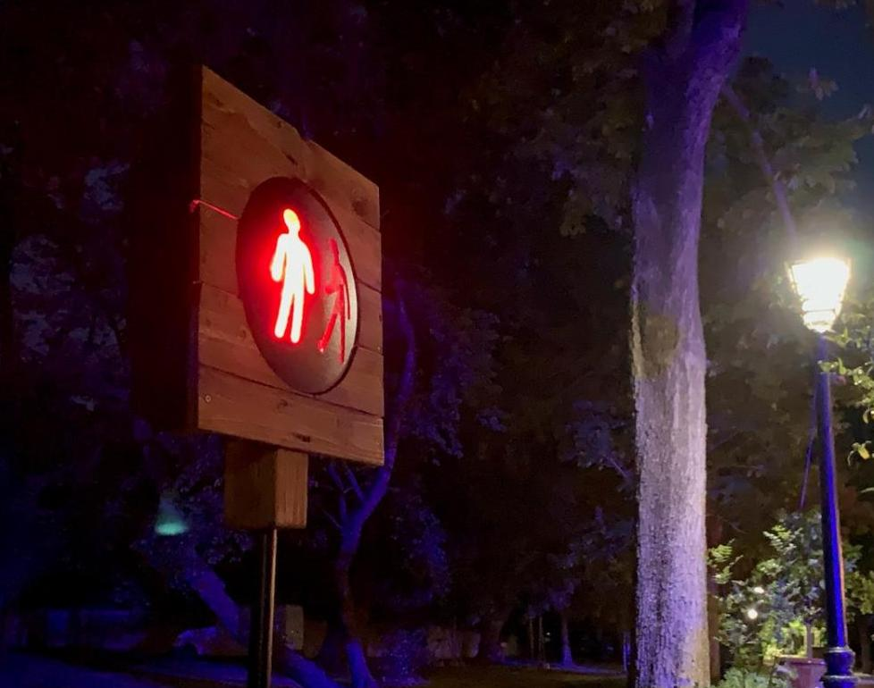

**CONTACTS**

entresort.narcisse.echo@gmail.com

JYO PROD – Marchand de sable –

Jean-Yves OSTRO - Chargé de diffusion

0679 15 13 52

TCHOUTCHAKcie

7,impasse Mozart

34070 MONTPELLIER

Siret 514 964 972 00012

Code APE 9001Z

N° de licences L-R-222781